忠泰美術館十週年啟動新航向，打造驅動未來的「亞洲文化座標」
藤本壯介展揭幕十週年展覽計畫，攜手紐約哥大美術館展現臺灣韌性，推動建築策展人才培力為下一個十年播種
臺灣首座聚焦「未來」與「城市」議題的美術館——忠泰美術館，自 2016 年創立，即將於今年（2026年） 10 月迎來十週年里程碑。今日（6/30）正式發布計畫藍圖，十週年計畫將以「城市策展力」、「國際對話力」與「學習資源建構」為三大核心，由重量級國際巡迴大展《藤本壯介建築展：原初．未來．森》於今年8月領銜開跑；2027 年更將聯手紐約哥倫比亞大學瓦拉赫美術館，舉辦臺灣藝術家聯展，向世界展現臺灣韌性；同時也將推出建築策展人才培育計畫，為臺灣播下專業人才種子。忠泰美術館將醞釀十年的文化能量擴散，期許從在地深耕的「臺北文化地標」躍進為具備國際影響力的「亞洲文化座標」。
一座城市美術館的十年：文化能量累積與社會實踐
忠泰美術館自 2016 年開館以來，始終秉持「平台、觸媒、智庫」角色，持續針對「未來議題」、「城市建築」、「當代藝術」三大策展主題提出觀點。十年來，合作對象橫跨歐、美、澳、非、亞洲等地，累計26檔展覽，銜接起「建築」與「城市」的跨領域議題，回應臺灣在跨學科策展領域的缺口。
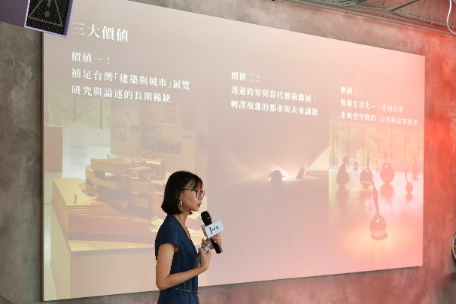
從歷史思潮的《SOS 拯救混凝土之獸！粗獷主義建築展》、《臺灣建築的解嚴世代》，到引進國際視野的建築大師個展《挑戰—安藤忠雄展》、《創造即生活──愛諾、艾莉莎與阿爾瓦．阿爾托》，對未來生活思辨的《生生LIVES：生命、生存、生活》、《燼光之城──文明之後的迴響》，以及媒合跨領域創作者的《感知現場─建築×藝術跨界展》等實驗性跨界展覽；美術館透過「轉譯」功能，將複雜的都市與未來議題，轉化為公眾可參與的觀展體驗與公共對話。同時，透過「奧夫塞計畫」將藝術與建築美學延伸至企業大廳、公園、商場等日常公共空間中，打破展演場域限制，實踐藝術生活化的公共價值。
忠泰基金會執行長李彥良表示：「忠泰美術館的十週年不只是里程碑，更是下一階段文化行動的起點；美術館啟動更多任務與目標，是期許自己繼續以領航員的身分，為我們共同生活的城市開啟新視野，展望A Better Tomorrow。」
十週年計畫一：【城市策展力】三檔重磅展覽開啟未來城市想像
邁向開館十週年，忠泰美術館以「城市策展力」持續透過展覽研究、國際合作與公共對話，轉譯城市與未來議題。十週年計畫將由三檔指標性展覽領航：
十週年計畫將由今年8/15開展的《藤本壯介建築展：原初．未來．森》揭幕。忠泰美術館與日本森美術館跨國聯手，將東京大型建築師個展的海外巡迴首站移師臺北。展覽聚焦 2025年大阪．關西萬博精神象徵與主會場「環形大屋頂（大屋根）」的設計總監—— 藤本壯介三十載的創作精華，除了帶來珍貴模型與手稿，更將於建國啤酒廠成品倉庫展出 1：5 的「環形大屋頂」大型局部建築模型。美術館期待透過藤本壯介「建築與自然共融」的哲學，邀大眾共探城市與社會的「未來學」。
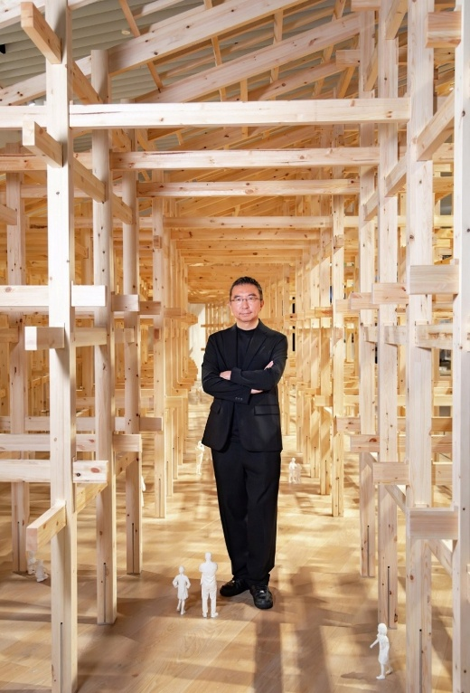
2027年３月春季登場的「忠泰美術館十週年展（暫）」由美術館團隊自主策劃，打破編年框架，梳理十年來的26檔策展脈絡，並對應臺灣當代美術館生態進行深度盤點，呈現美術館如何持續以「平台、觸媒、智庫」的角色，回應城市與未來議題的演變。將這場關於時間與毅力，沒有終點的文化長跑，延伸至未來對城市與藝文風景的想像。
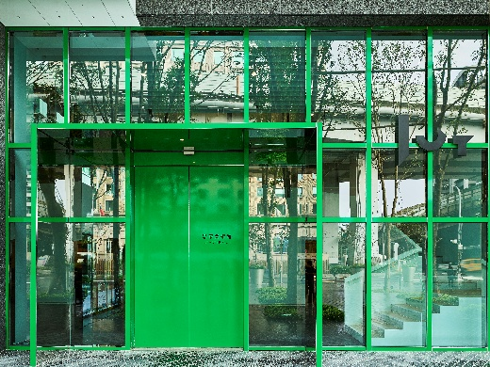
2027年8月推出「OMA建築展（暫）」，將是全球頂尖建築事務所 OMA*AMO（大都會建築事務所）首度在臺灣舉辦研究型展覽。聚焦文化資產、未來建築與都市設計的關鍵關係，並邀集國內外學者展開跨國對話，從國際視野回望臺灣城市發展的下一步可能。
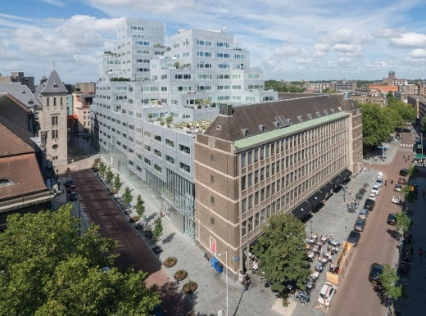
十週年計畫二：【國際對話力】聯手紐約哥大美術館，向世界展現臺灣韌性
邁向下一個十年，忠泰美術館將從在地深耕轉向國際對話，2027年將首度赴美策辦臺灣當代藝術家聯展《流變家園（暫）》。獲文化部「黑潮計畫」支持，美術館將聯手紐約哥倫比亞大學米里亞姆與艾拉．D．瓦拉赫美術館（Miriam and Ira D. Wallach Art Gallery, Columbia University），由總監黃姍姍與瓦拉赫美術館總監暨首席策展人 Betti-Sue Hertz 共同策劃。展覽邀請十位臺灣重要當代藝術家參與，以「無常」與「變動」為核心思考，展現臺灣在地緣政治與自然災害的雙重脆弱處境中，依然蓬勃的韌性與文化生命力，開啟與國際藝壇的深度對話。
十週年計畫三：【學習資源建構】十年能量轉化為公共智庫，啟動策展人才培育計畫
忠泰美術館同時也將累積十年的文化能量轉化為可長期共享的學習資源，從出版研究與人才培育兩大面向深耕。
美術館計畫出版《臺灣建築的解嚴世代》展覽專輯，深度爬梳1980 至 2010 年間臺灣建築的劇烈變遷。這不僅是一份時代文獻，更透過回看時代與個人的關係，為讀者建構出理解臺灣建築多元發展的重要初步脈絡。另一個規劃中的「忠泰美術館十週年專刊」，將以「文化馬拉松」比喻十年來持續前進的姿態。內容從城市、建築、藝術與未來等四大面向出發，述說美術館從建立定位到接軌國際的進化歷程；並匯聚跨領域專業視角，討論當代趨勢與新型態美術館等前瞻議題，思考下一個十年的文化實踐路徑。
忠泰美術館也宣布啟動「忠泰建築學院：建築策展人才培育計畫」，預計在下一個十年，建立跨國串聯學術與專業資源的平台，推動「建築、都市與空間文化」的策展研究與實踐，規劃長期性的策展人學習培育計畫。
忠泰基金會執行長李彥良表示：「從基金會到美術館，我們在建築文化推廣這條路，走了快二十年。我們深知專業人才對環境的重要性，希望人才培育計畫能為環境帶入新血，為臺灣策展環境注入永續動能。」
躍進亞洲文化座標：領航展望城市與未來
由忠泰建築文化藝術基金會於2016年成立的忠泰美術館，奠基於基金會積累十年的內容實力與專業團隊能量所成立，成為臺灣首座聚焦「未來」與「城市」議題的美術館，持續策畫關於「未來議題」、「城市建築」、「當代藝術」三大核心的議題展覽與內容生產。
經營美術館十載，黃姍姍總監分享到：「十年，是回望累積、重新校準方向的重要時刻。躍進下一個十年，我們除了以建築與藝術為媒介，關注城市與未來議題，也會持續推動公眾美學教育、知識生產，開啟更多國際對話，期許自己能成為具備國際影響力的亞洲文化座標。」
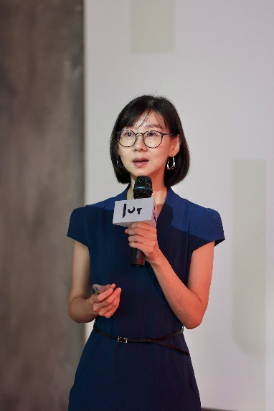

【忠泰美術館十週年計畫 展覽列表】
※ 以下展訊依時序排列，僅供參考；最終資訊請以開展新聞資料為準。
藤本壯介建築展：原初．未來．森
展覽日期：2026.8.15（六）－2027.1.3（日）
展覽地點：
- 主展區：忠泰美術館（臺北市大安區市民大道三段178號）
- 衛星展區：建國啤酒廠成品倉庫 （臺北市中山區松江路25巷40號）
共同策劃單位：忠泰美術館、森美術館
贊助支持： Japan Creator Support Fund, Agency for Cultural Affairs, Government of Japan
策展人：近藤健一（東京森美術館資深策展人）
特別協力：藤本壯介建築設計事務所
十週年系列展覽，首檔展覽便邀請日本建築師──藤本壯介來臺舉辦個展。於2025年大阪．關西萬博擔綱場地設計總監的藤本壯介，主場館「環形大屋頂」所展現的開放與包容性，使其成為國際備受矚目的建築師之一。
本展追溯藤本壯介近三十年的建築歷程，深入探索其建築特色與背後的思想哲學；此外，展區從忠泰美術館延伸至鄰近建國啤酒廠的成品倉庫展出「環形大屋頂」，為1：5的大型建築模型。藤本壯介的作品不僅具有自然與建築相互依賴的共融與穿透性，更蘊含了對未來城市的勾勒與想像，此理念與忠泰美術館長期以來的願景不謀而合，期待藉由本展，與臺灣觀眾共同思考建築與社會的未來學。

忠泰美術館十週年展（暫名）
展覽日期：2027.3.6（六）-2027.7.18（日）
地點：忠泰美術館
主辦．策劃單位：忠泰美術館

OMA建築展（暫名）
展覽日期：2027.8.28（六）-2028.1.16（日）
地點：忠泰美術館
策劃單位：OMA*AMO、忠泰美術館

流變家園A State of Temporariness: Contemporary Taiwanese Art（暫名）
展覽日期：2027.6.25（六）-2027.9.19（日）
地點：紐約哥倫比亞大學米里亞姆與艾拉．D．瓦拉赫美術館 (Miriam and Ira D. Wallach Art Gallery, Columbia University)
主辦．策劃單位：忠泰美術館、紐約哥倫比亞大學米里亞姆與艾拉．D．瓦拉赫美術館

【忠泰美術館十週年計畫 出版品簡介】
《臺灣建築的解嚴世代》展覽專輯（暫名）
本書為忠泰美術館「臺灣建築的解嚴世代」展覽專輯，深度爬梳 1980 至 2010 三十年間臺灣建築與社會關係的變遷。書中聚焦於解嚴前後完成建築教育的「解嚴世代」，記錄他們如何憑藉非傳統的「不連續性」特質，從展覽、媒體與設計面向反轉臺灣建築生態。這不僅是一份時代文獻，更透過回看時代與個人的關係，為讀者建構出理解臺灣建築多元發展的重要初步脈絡。

忠泰美術館十週年專刊（暫名）
本專刊不僅盤點十年展覽與數據，更聚焦美術館如何影響城市、建築保存、人才培育與文化討論，呈現忠泰美術館作為城市文化平台的角色。回應忠泰美術館的十週年主軸「文化馬拉松」，以前進的姿態「躍進」（Leap）為核心概念。內容從城市、建築、藝術與未來等四大面向出發，述說美術館從建立定位到躍進至國際的進化歷程，以及一路以來美術館如何走出展覽空間。藉由回應時代的策展議題創造出改變城市的影響力；並匯聚跨領域專業視角，討論當代趨勢與新型態美術館等前瞻議題，思考下一個十年的文化實踐路徑。
十年，是另一次「躍進」的起點。

